https://www.marcialpons.es/libros/dinero-digital-y-gobernanza-tic-en-la-ue/9788413913001/
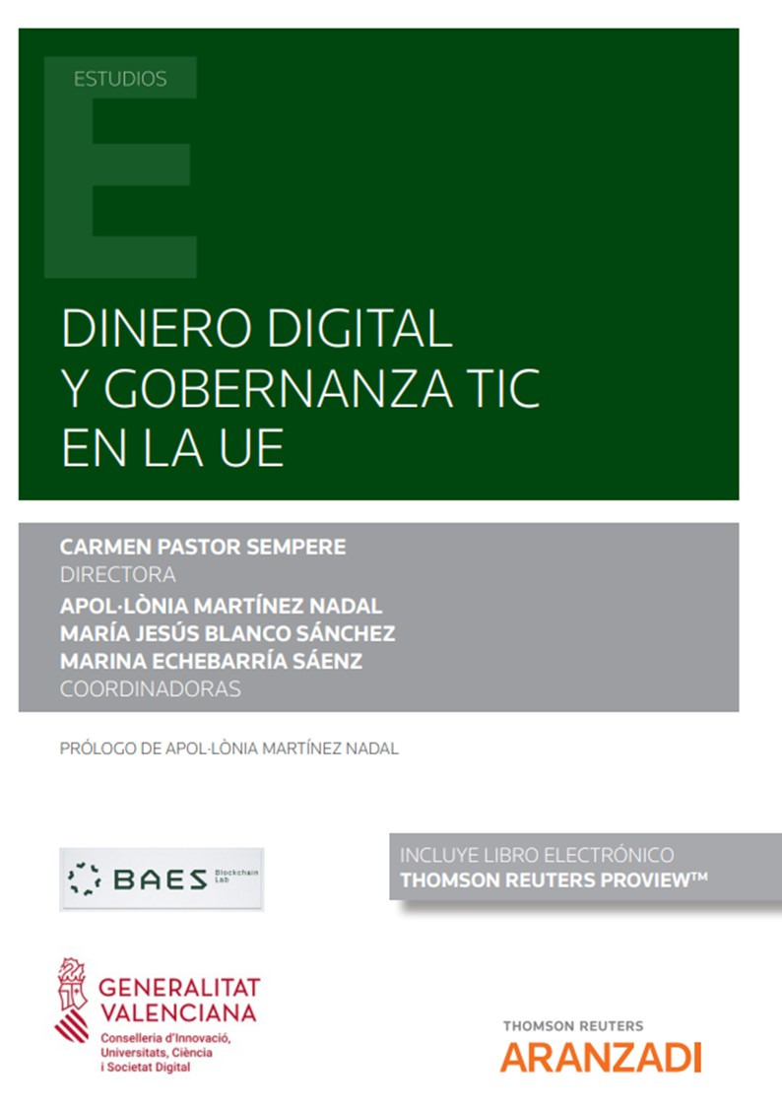

Dinero digital y gobernanza TIC en la UE
Director/a Pastor Sempere, Mª del Carmen
Coordinador/a Martínez Nadal, Apol·lònia
Coordinador/a Blanco Sánchez, María Jesús
Coordinador/a Echebarría Sáenz, Marina
ISBN: 9788413913001
Editorial: Editorial Aranzadi
Fecha de la edición: 2022
Lugar de la edición: Pamplona. España
Colección: Estudios
Encuadernación: Rústica
Medidas: 24 cm
Nº Pág.: 460
Idiomas: Español
PRÓLOGO. APOL·LÒNIA MARTÍNEZ NADAL
SECCIÓN I. DINERO DIGITAL DE EMISIÓN PRIVADA Y REDES DE PAGO PRIVADAS. PRIVATELY ISSUED DIGITAL MONEY AND PRIVATE PAYMENT NETWORKS
CAPÍTULO 1. EL NUEVO MARCO LEGAL PARA LOS TOKENS DE PAGO, LAS CRIPTOTRANSFERENCIAS Y LOS SERVICIOS DE CRIPTOPAGO AL POR MENOR. CARMEN PASTOR SEMPERE
CAPÍTULO 2. LAS DENOMINADAS CRIPTOMONEDAS ESTABLES: PRINCIPALES ASPECTOS DE SU RÉGIMEN JURÍDICO EN LA PROPUESTA MiCA. APOL·LÒNIA MARTÍNEZ NADAL
CAPÍTULO 3. PAYMENT TOKENS Y LEGISLACIÓN EUROPEA SOBRE LOS SERVICIOS DE PAGO. FRANCESCO CIRAOLO
CAPÍTULO 4. LA RESERVA DE ACTIVOS VINCULADOS A TOKENS: PROPUESTA REGLAMENTARIA EUROPEA Y DEBATE PARLAMENTARIO. JAVIER IBÁÑEZ JIMÉNEZ

